Lineárne lomené funkcie

Pr.1. Vydeľte mnohočlena mnohočlenom :

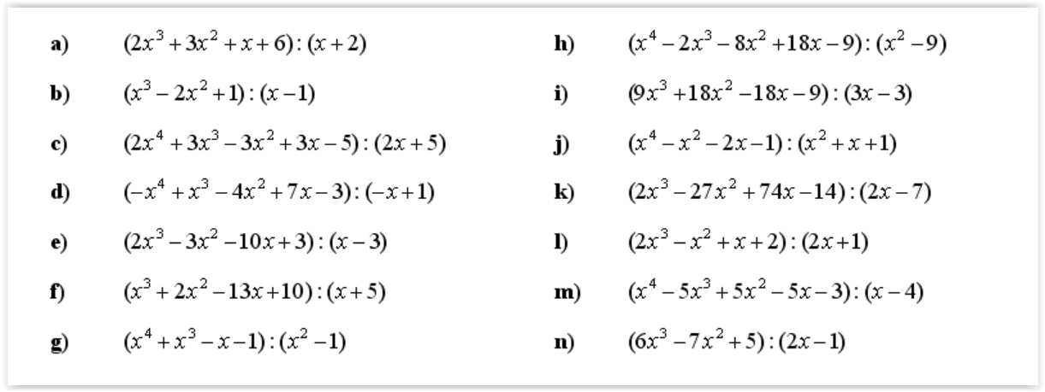

Pr.2 Určite definičný obor, obor hodnôt funkcie, stred hyperboly, rovnice asymptot a urobte náčrt funkcie :
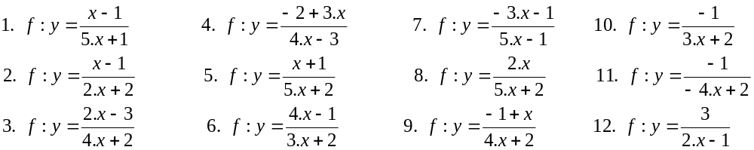

Pr.3 Určite definičný obor, obor hodnôt funkcie, stred hyperboly, rovnice asymptot a urobte náčrt funkcie :

